Introducción

La familia de normas ISO/IEC 27000 es un conjunto de estándares internacionales desarrollado por la Organización Internacional de Normalización (ISO) y la Comisión Electrotécnica Internacional (IEC). Su objetivo principal es ayudar a las organizaciones a gestionar la seguridad de la información a través de la implementación de un Sistema de Gestión de Seguridad de la Información (SGSI).
Este marco busca proteger los activos de información garantizando la confidencialidad, integridad y disponibilidad (C-I-D) de los datos, lo cual es fundamental para la continuidad del negocio, la mitigación de riesgos y el cumplimiento normativo.

Componentes Clave: ISO 27000, 27001 y 27002

Aunque la familia 27000 incluye muchas otras normas de apoyo, la ISO 27000, la ISO 27001 y la ISO 27002 son los pilares fundamentales:

ISO/IEC 27000: Fundamentos y Vocabulario

- Propósito: Actúa como un diccionario y guía de fundamentos.

- Contenido: Proporciona una visión general de los Sistemas de Gestión de Seguridad de la Información (SGSI) y define los términos y definiciones utilizados en toda la familia de normas. Es el punto de partida para comprender el lenguaje y el alcance de la serie.

ISO/IEC 27001: Requisitos del SGSI

- Propósito: Establece los requisitos para establecer, implementar, mantener y mejorar continuamente un SGSI. Es la norma central y la única certificable de la familia.
- Enfoque: Se basa en un enfoque de gestión de riesgos, obligando a las organizaciones a identificar, evaluar y tratar los riesgos de seguridad de la información.
- Anexo A: Incluye una lista de controles de seguridad de la información que una organización debe considerar tras su análisis de riesgos.

ISO/IEC 27002: Controles de Seguridad

- Propósito: Proporciona una guía detallada de buenas prácticas para implementar los controles de seguridad mencionados de forma concisa en el Anexo A de la ISO 27001.
- Contenido: Explica el objetivo de cada control, ofrece orientación sobre cómo aplicarlos y entra en mucho más detalle sobre su diseño e implementación. Es una herramienta de apoyo para el "cómo" llevar a cabo la seguridad.
La Importancia y Relación entre las Normas:

Las tres normas trabajan de forma complementaria.

- ISO 27001 dice a la organización qué debe hacer (los requisitos del SGSI y los controles que debe seleccionar del Anexo A según el riesgo).
- ISO 27002 dice a la organización cómo implementar esos controles seleccionados de la mejor manera posible.
- ISO 27000 asegura que todos los involucrados compartan el mismo entendimiento de los términos y conceptos.
Al implementar estas normas, las empresas pueden proteger la información crítica, ganar la confianza de clientes y socios, y demostrar un compromiso de seguridad reconocido a nivel mundial.

Objetivo general

Analizar de manera integral la serie de normas ISO 27000, con especial énfasis en las normas ISO 27001 e ISO 27002, para comprender su importancia, estructura, requisitos, beneficios y aplicación en la gestión de la seguridad de la información en las organizaciones.

Objetivos específicos

Investigar el origen, evolución y estructura de la serie ISO 27000, identificando sus principales componentes y el contexto en el que surgieron.

Describir y comparar los principales dominios y requisitos establecidos en las normas ISO 27001 e ISO 27002, resaltando sus diferencias, enfoques y áreas de aplicación.
Explicar el proceso de implementación, certificación y auditoría de un Sistema de Gestión de Seguridad de la Información (SGSI) basado en la norma ISO 27001.
Identificar los beneficios, desafíos y relación de las normas ISO 27000 con otros estándares internacionales, así como su evolución y actualizaciones más recientes.

Norma ISO 27000
Origen e historia de las normas ISO

El nombre “ISO” no es un acrónimo, sino que proviene de la palabra griega “isos”, que significa “igual”, elegido para que su denominación fuera uniforme en todos los idiomas.

La International Organization for Standardization, es una organización internacional no gubernamental dedicada al desarrollo de estándares globales. Surgió tras la Segunda Guerra Mundial en 1946. Representantes de 25 países se reunieron en Londres para planear la creación de un organismo global de normalización.
El 23 de febrero de 1947, ISO comenzó a operar formalmente. Posteriormente, se crearon 67 comités técnicos en áreas como roscas, tecnología marina, alimentos, pinturas y equipamiento de laboratorio.
Hoy, ISO está conformada por 174 miembros nacionales de los cuales solo miembro por país y mantiene cientos de comités técnicos que desarrollan estándares voluntarios en ámbitos tan diversos como tecnología, salud, ambiente, transporte y seguridad. La organización opera bajo un modelo de consenso global, con un secretariado central en Ginebra.
ISO 9001 – Gestión de calidad SO 14001 – Gestión ambiental
ISO/IEC 27001 – Seguridad de la información ISO 45001 – Seguridad y salud ocupacional
ISO 50001 – Gestión energética

¿Qué es la norma ISO serie 27000?

Según la página oficial de ISO, la norma ISO/IEC 27000:2018 forma parte de la familia de estándares ISO/IEC 27000, destinada a los Sistemas de Gestión de la Seguridad de la Información (ISMS). Proporciona una visión general del propósito y el alcance de un ISMS, así como un glosario con términos y definiciones utilizados de forma habitual en la serie 27000. Esta norma introductoria es aplicable a organizaciones de cualquier tipo o tamaño, ya sean empresas comerciales, agencias gubernamentales o entidades sin fines de lucro. La versión vigente, la

quinta edición, fue publicada en febrero de 2018, cuenta con 27 páginas y fue elaborada por el comité técnico ISO/IEC JTC 1/SC 27. Se revisa aproximadamente cada cinco años, y su propósito fundamental es establecer el vocabulario y fundamento conceptual que soporta las normas posteriores de la serie.

Estructura de las normas ISO serie 27000

Norma | Título | Descripción
 | Información tecnológica —
 | Técnicas de seguridad —
 | Sistemas de gestión de la | Proporciona una visión general y
 | seguridad de la información — | define el vocabulario utilizado en la
ISO/IEC 27000:2018 | Visión general y vocabulario | familia de normas ISO/IEC 27000.
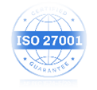  ISO/IEC 27001:2022 | Seguridad de la información, ciberseguridad y protección de la privacidad — Sistemas de gestión de la seguridad de la información  — Requisitos | Establece los requisitos para implementar un sistema de gestión de la seguridad de la información (SGSI).
 | Seguridad de la información, | Proporciona directrices para la
 | ciberseguridad y protección de la | selección, implementación y
 | privacidad — Controles de | gestión de controles de seguridad
ISO/IEC 27002:2022 | seguridad de la información | de la información.
 | Sistemas de gestión de la
 | seguridad de la información — | Ofrece orientación sobre cómo
 | Orientación para la | establecer e implementar un SGSI
ISO/IEC 27003:2017 | implementación del SGSI | conforme a ISO/IEC 27001.
 | Gestión de la seguridad de la
 | información — Medición, | Proporciona directrices sobre
 | monitoreo, análisis y evaluación | cómo medir y evaluar el
ISO/IEC 27004:2016 | del desempeño del SGSI | desempeño de un SGSI.
ISO/IEC 27005:2018 | Gestión de riesgos de la seguridad de la información | Ofrece directrices para la gestión de riesgos relacionados con la  seguridad de la información.
 | Requisitos para los organismos
 | que proporcionan auditoría y | Establece los requisitos para los
 | certificación de sistemas de | organismos que realizan
 | gestión de la seguridad de la | auditorías y certificaciones de
ISO/IEC 27006:2015 | información | SGSI.
ISO/IEC 27007:2020 | Directrices para la auditoría de sistemas de gestión de la seguridad de la información | Proporciona directrices para la realización de auditorías de SGSI.
Tabla 1 Familia 27 000

Los dominios en ISO/IEC 27001 (Anexo A) y en ISO/IEC 27002 representan categorías estructurales que agrupan los controles de seguridad según su naturaleza y área de aplicación. Sirven para facilitar la organización, selección e implementación de controles dentro del SGSI y abarcan desde la gestión estratégica, pasando por recursos humanos, espacios físicos y tecnologías informáticas

Dominios de la norma ISO 27001

ISO/IEC 27001:2022 – Anexo A (4 dominios y 93 controles) Cláusula 4 – Contexto de la organización

- Entender la organización y su contexto (factores internos y externos)

- Identificar las partes interesadas y sus requisitos

- Definir el alcance del SGSI

- Establecer, implementar, mantener y mejorar el SGSI

- Cláusula 5 – Liderazgo

- Demostrar el compromiso de la alta dirección

- Establecer y comunicar la política de seguridad de la información

- Asignar roles, responsabilidades y autoridades claras

Cláusula 6 – Planificación

- Identificar riesgos y oportunidades

- Realizar evaluación y tratamiento de riesgos

- Definir objetivos de seguridad y planificar cómo alcanzarlos

- Planificar los cambios en el SGSI

Cláusula 7 – Soporte

- Proporcionar recursos adecuados

- Asegurar competencias necesarias, formar y sensibilizar al personal

- Establecer canales de comunicación eficaces

- Gestionar la información documentada (control de documentos y registros)

Cláusula 8 – Operación

- Planificar, implementar y controlar los procesos del SGSI

- Ejecutar evaluación y tratamiento de riesgos según lo planificado

- Controlar los cambios operacionales

Cláusula 9 – Evaluación del desempeño

- Monitorear, medir, analizar y evaluar el desempeño del SGSI

- Realizar auditorías internas del SGSI

- Llevar a cabo revisiones por la dirección

Cláusula 10 – Mejora

- Detectar no conformidades y ejecutar acciones correctivas

- Fomentar la mejora continua del SGSI

Dominios de la norma ISO 27002

ISO/IEC 27002 sigue la misma estructura de dominios, presentando una guía práctica para cada control:
- Controles organizacionales (37)

- Controles de personas (8)

- Controles físicos (14)

- Controles tecnológicos (34)

Adicionalmente, cada control se describe en detalle con atributos como tipo (preventivo, correctivo, detective), propiedades del dato que protege (confidencialidad, integridad, disponibilidad), y rol frente a fases de ciberseguridad (proteger, detectar, responder, recuperar)

ISO 27001 - Requisitos para un sistema de gestión de seguridad de la información

ISO 27001 es la norma internacional más reconocida para los Sistemas de Gestión de Seguridad de la Información (SGSI). Define los requisitos esenciales que una organización debe cumplir para establecer, implementar, operar, monitorear, revisar, mantener y mejorar continuamente un SGSI efectivo. Este enfoque permite gestionar sistemáticamente los riesgos asociados a la seguridad de la información garantizando confidencialidad, integridad y disponibilidad a través de políticas, procesos, controles y revisiones periódicas, todo ello aplicable a empresas de cualquier tamaño o sector

ISO 27002 - Código de buenas prácticas para la gestión de la seguridad de la información

ISO/IEC 27002:2022 es un estándar internacional que proporciona buenas prácticas y orientación detallada para implementar controles de seguridad dentro de un Sistema de Gestión de Seguridad de la Información (SGSI), especialmente en el contexto de proyectos de ciberseguridad. Mientras que la norma ISO/IEC 27001 establece los requisitos para un SGSI certificable, ISO/IEC 27002 sirve como una guía práctica que ayuda a las organizaciones a proteger sus activos de información frente a amenazas, gestionando los riesgos de forma estructurada y eficiente.

ISO/IEC 27002:2022 incorpora también once controles nuevos, incluyendo inteligencia de amenazas, seguridad para servicios en la nube, preparación para la continuidad de TIC, monitoreo físico, gestión de configuración, eliminación de información, enmascaramiento de datos, prevención de fuga de datos, monitoreo de actividades, filtrado web y codificación segura.
Cada control incluye un título, un propósito, orientaciones para su implementación y se asigna un conjunto de atributos (tipo de control, propiedad de seguridad, fase de ciberseguridad, capacidades operativas y dominio de seguridad), lo cual facilita su selección y aplicación según las necesidades específicas de cada organización.
Este enfoque proporciona un marco actualizado y flexible para la gestión de la seguridad de la información, alineado con los requisitos de certificación de ISO/IEC 27001 y adaptable a los desafíos actuales del entorno cibernético.

Alcance y Aplicabilidad

ISO/IEC 27002 está diseñada para ofrecer directrices prácticas que apoyen la creación, implantación y mejora de un Sistema de Gestión de Seguridad de la Información (SGSI), con un enfoque específico hacia la ciberseguridad. Proporciona un catálogo de controles de seguridad que ayudan a proteger los activos de información mediante buenas prácticas consolidadas.

Aplicabilidad de ISO/IEC 27002:2022

La norma es aplicable a cualquier tipo de organización independientemente de su tamaño, sector o complejidad que desee fortalecer su postura de seguridad de la información. Aunque no es certificable por sí misma, es especialmente útil para aquellas organizaciones que ya cuentan con, o pretenden obtener, la certificación

ISO/IEC 27001, proporcionando un nivel adicional de detalle operativo y orientación técnica sobre los controles a implementar.

Beneficios de la Implementación

Aplicar el marco de seguridad de la información que especifica la norma ISO/IEC 27001 le ayudará a:
- Reducir su vulnerabilidad ante la creciente amenaza de ciberataques.
- Responder a la evolución de los riesgos de seguridad.
- Garantizar que activos como los estados financieros, la propiedad intelectual, los datos de los empleados y la información confiada por terceros permanezcan intactos y confidenciales, y que estén disponibles cuando sea necesario.
- Implementar un marco de gestión centralizada que proteja toda la información en un único lugar.
- Formar a las personas y habilitar las tecnologías de toda su compañía para hacer frente a los riesgos tecnológicos y otras amenazas.
- Proteger la información en todas sus formas, incluidos los datos en papel, en la nube y digitales.
- Poder ahorrar aumentando los niveles de eficacia y reduciendo los gastos en tecnologías que proporcionen una defensa ineficaz.

Proceso de Implementación

El proceso comienza con una evaluación de riesgos, mediante la cual se identifican las amenazas, vulnerabilidades y los posibles impactos sobre los activos de información. A continuación, se realiza un análisis de brechas, comparando la situación actual con los controles recomendados por ISO 27002 para detectar aquellos que están débiles o directamente ausentes. Basado en los resultados, se definen el alcance y los objetivos del Sistema de Gestión de Seguridad de la Información (SGSI), alineando las metas de seguridad con la estrategia general de

la organización. Luego se seleccionan los controles apropiados de ISO 27002, adaptándolos al contexto específico de cada entidad.
A partir de allí, se desarrollan políticas y procedimientos claros, asignando roles y responsabilidades, y ofreciendo guías prácticas detalladas. La implementación de los controles se lleva a cabo en el ámbito tecnológico, procesos, personas y entorno físico, conforme al plan establecido. Simultáneamente, el personal se forma y sensibiliza según sus responsabilidades, mediante e‑learning, talleres o simulaciones, y este proceso se repite periódicamente.
Toda la actividad se documenta adecuadamente, conservando registros de políticas, asignaciones de control, resultados de evaluación de riesgos y evidencia de implementación. Para evaluar la efectividad del SGSI, se definen indicadores para cada control, se implementa un monitoreo continuo y se presentan informes periódicos a la dirección sobre el desempeño alcanzado.
Finalmente, se realizan auditorías internas y revisiones para verificar la correcta aplicación de los controles y detectar oportunidades de mejora. Con base en los hallazgos obtenidos en los procesos de monitoreo, auditorías, incidentes o cambios organizacionales, se realizan ajustes continuos para perfeccionar y mantener eficaz el SGSI.

Certificación y Auditoría

Certificación y auditoría del SGSI según ISO 27001

La certificación ISO 27001 confirma que un Sistema de Gestión de Seguridad de la Información (SGSI) cumple con la norma internacional. El proceso se divide en varias fases que garantizan tanto el diseño correcto como la operación efectiva del sistema.

Proceso de auditoría para certificación

Auditoría interna

La organización realiza una auditoría interna anual para comprobar que su SGSI cumple con los requisitos de la norma, identificar incumplimientos y generar oportunidades de mejora.
Dentro de la familia ISO/IEC 27000, las normas que abordan específicamente la auditoría interna de un SGSI (Sistema de Gestión de Seguridad de la Información) son:
ISO/IEC 27007: Proporciona orientación sobre cómo gestionar y realizar programas de auditoría (tanto internas como externas) de un SGSI, así como sobre las competencias necesarias para los auditores, en consonancia con ISO 19011.
ISO/IEC 27008: Ofrece guías para evaluar y revisar los controles de seguridad seleccionados conforme a ISO 27001 y 27002, con un enfoque técnico y detallado.
ISO/IEC 27006: Establece los requisitos para los organismos responsables de realizar la auditoría y certificación del SGSI, incluyendo la competencia del personal auditor.
Auditoría de certificación externa

Etapa 1 – Revisión de documentos: se analiza la documentación del SGSI (políticas, alcance, metodología de riesgos, plan de tratamiento, declaración de aplicabilidad y registros) para verificar su alineación con ISO 27001 y evaluar la preparación de la organización.
Etapa 2 – Verificación en campo: se revisa la implementación operativa del SGSI mediante entrevistas, revisiones de evidencias, observación de procesos y pruebas, para asegurar que los controles funcionan realmente. Si existen desviaciones graves se corrigen antes de emitir el certificado.

Auditoría de vigilancia

Realizada por el organismo certificador después de la certificación inicial, se lleva a cabo usualmente cada año (en los años 1 y 2 tras la emisión del certificado y tras la recertificación). Aquí se comprueba que el SGSI sigue vigente, que se gestionan nuevos riesgos, que se actualizan los controles y que se cumplen acciones tomadas tras auditorías anteriores.
Recertificación

Cada 3 años se realiza una auditoría completa similar a la etapa 2 inicial. Se revisa todo el SGSI, verificando su madurez, mejoras continuas, cambios en contexto, controles y riesgos. La recertificación permite renovar la validez del certificado por otros tres años.
Auditorías internas continuas

A lo largo del ciclo, deberían realizarse auditorías internas planificadas para evaluar el estado del SGSI, identificar brechas, preparar evidencia para las auditorías externas y generar planes de mejora.
Elementos clave en auditorías

Cobertura de cláusulas del SGSI (4–10) y controles aplicables del Anexo A según la declaración de aplicabilidad.
Evidencia documentada: registros, actas de comité, métricas, seguimiento de incidentes, resultados de auditorías, métricas, formaciones, revisiones de gestión.
Gestión de no conformidades: se clasifican como mayores o menores, se corrigen y se presenta evidencia al auditor. Las mayores deben resolverse antes de emitir el certificado.
Mantenimiento

El SGSI necesita mejora continúa basada en auditorías, incidentes, métricas, brechas, cambios organizacionales o tecnológicos.

Las auditorías de vigilancia y la recertificación aseguran que la organización mantiene y refuerza su seguridad.
El compromiso constante de la dirección, evidencia sólida y cultura de mejora son críticos para pasar auditorías futuras.

Relación con Otros Estándares

COBIT, ITIL y la familia ISO/IEC 27000 son marcos complementarios para la gestión de TI y la seguridad de la información:
COBIT está diseñado para la gobernanza y gestión de TI a nivel estratégico y directivo. Ayuda a alinear los objetivos de TI con los del negocio, gestionar riesgos, optimizar recursos y medir el desempeño. Además, incluye gobernanza sobre la seguridad de la información como parte integral de sus procesos.
ITIL se centra en la gestión operativa de los servicios de TI, describe prácticas para incidentes, problemas, cambios, configuración y continuidad de los servicios. Ayuda a asegurar que los servicios TI se entreguen de manera eficiente y alineada con las necesidades del negocio, integrando la seguridad dentro de esos procesos.
ISO/IEC 27001 establece los requisitos específicos para un Sistema de Gestión de Seguridad de la Información (SGSI). ISO/IEC 27002 complementa proporcionando una guía detallada de buenas prácticas y controles de seguridad.
Al combinar los tres marcos se logra un enfoque robusto:

COBIT define qué debe controlarse y medirse dentro de TI a nivel estratégico, incluyendo riesgos y gobernanza.
ISO/IEC 27001 provee qué controles de seguridad implementar para proteger la información.
ITIL muestra cómo integrar esos controles dentro de la operación diaria de los servicios TI.

De esta forma, COBIT aporta el gobierno global, ISO 27001 establece el sistema de seguridad certificable, e ITIL guía la ejecución operativa. La integración permite una gestión completa desde la dirección, la seguridad y el servicio, garantizando alineación con la estrategia del negocio.

Evolución y Actualizaciones

A lo largo de los años, la familia ISO/IEC 27000 ha evolucionado para responder a los desafíos emergentes en seguridad de la información y ciberseguridad. La norma ISO/IEC 27000, que define el vocabulario y alcance de la serie, ha sido actualizada periódicamente para mantener la coherencia terminológica. ISO/IEC 27001, originada en la norma británica BS 7799-2 y publicada como norma internacional en 2005, fue revisada en 2013 para incorporar la estructura común (Anexo SL) y ampliar los controles; recibió ajustes menores en 2017, y en 2022 se lanzó una nueva versión que reorganizó el Anexo A desde 114 a 93 controles alineados con el renovado ISO/IEC 27002, además de introducir cambios en cláusulas sobre planificación de cambios y revisión por la dirección.
La norma ISO/IEC 27002, a su vez, evolucionó de BS 7799-1 (1995) a ISO/IEC 17799 (2000), fue renombrada como ISO/IEC 27002 en 2005, revisada en 2013 y de nuevo en 2022, reduciendo los controles de 114 a 93, reorganizándolos en cuatro dominios (organizacional, personas, físico y tecnológico) y añadiendo controles para cubrir amenazas emergentes como cloud, inteligencia de amenazas, codificación segura y prevención de fuga de datos.

ISO/IEC 27001 (requisitos del SGSI)

Origen: Desciende de la norma británica BS 7799-2 (publicada en 1998). 2005: Primera versión como ISO/IEC 27001:2005.

2013: Segunda revisión, adaptada a la estructura común (Anexo SL), pasó de 102 a 130 requisitos, e incorporó ajustes en el Anexo A (incremento a 114 controles y creación de nuevos dominios como proveedores).
2017: Revisión menor para ajustes editoriales, sin cambios significativos.

2022: Versión actual (ISO/IEC 27001:2022) alineada con ISO 27002:2022. El texto de las cláusulas 4–10 apenas cambió, pero el Anexo A se actualizó para reflejar la nueva estructura y controles (93 controles, reorganizados en 4 dominios), y se añadieron mejoras como planificación de cambios.
ISO/IEC 27002 (código de buenas prácticas)

Origen: Surge de la adopción de BS 7799-1 (1995), convertida en ISO/IEC 17799 (2000), luego revisada y renombrada ISO/IEC 27002 en 2007.

2005: Primera versión bajo el número ISO/IEC 27002.

2013: Revisión que mantuvo 14 dominios y 114 controles.

2022: ED3 de ISO/IEC 27002:2022. Cambios principales:

Reducción de 114 a 93 controles (sin eliminación, solo fusiones y remuneraciones).
Se eliminaron los 14 dominios y se sustituyeron por 4 grandes áreas: organizacional, personas, físico y tecnológico.

Se introdujeron 11 controles nuevos, como inteligencia de amenazas, seguridad en la nube, codificación segura, monitoreo, eliminación de datos, filtrado web, entre otros.
Cada control se estructuró con un propósito claro y atributos adicionales para facilitar su aplicación contextual.

Conclusión

La familia de normas ISO/IEC 27000 es fundamental para cualquier organización moderna, ya que establece un marco internacionalmente reconocido para la Gestión de la Seguridad de la Información (SGSI).
Los tres aspectos más importantes de estas normas son:

- Enfoque Sistémico y Basado en Riesgos (ISO 27001): La ISO 27001 es la columna vertebral de la seguridad de la información. Su importancia radica en que obliga a las organizaciones a tratar la seguridad no como un proyecto puntual de tecnología, sino como un proceso continuo de gestión (SGSI), utilizando el ciclo Planificar-Hacer-Verificar-Actuar (PDCA). Lo crucial es su enfoque basado en riesgos, asegurando que los recursos se inviertan en proteger los activos de información más vulnerables y valiosos (aquellos cuya pérdida de Confidencialidad, Integridad o Disponibilidad (C-I-D) podría causar el mayor impacto).
- Guía Detallada de Mejores Prácticas (ISO 27002): La ISO 27002 complementa a la 27001 al ofrecer el "cómo" de la seguridad. Es un catálogo exhaustivo de controles de seguridad y mejores prácticas que sirven de referencia para la implementación práctica. Su valor reside en transformar los requisitos de gestión de la ISO 27001 en directrices operativas y técnicas para proteger la información en el día a día.
- Valor de Negocio y Confianza: Obtener la certificación ISO 27001 no es solo un logro técnico; es un elemento diferenciador de negocio. Al demostrar que la organización protege la información de sus clientes, socios y reguladores de

acuerdo con un estándar global, se genera confianza, se facilita el cumplimiento normativo (como el GDPR) y se obtiene una ventaja competitiva en el mercado.
En esencia, la familia ISO 27000 proporciona la estructura, el lenguaje común (ISO 27000) y las herramientas necesarias para que una organización no solo implemente, sino que también mantenga y mejore su defensa contra un panorama de amenazas digitales en constante evolución.

Bibliografía

International Organization for Standardization (ISO). (2022). ISO/IEC 27001:2022 - Information security, cybersecurity and privacy protection — Information security management systems — Requirements. ISO. Recuperado de https://www.iso.org

International Organization for Standardization (ISO). (2022). ISO/IEC 27002:2022 - Information security, cybersecurity and privacy protection — Information security controls. ISO. Recuperado de https://www.iso.org

Calder, A., & Watkins, S. (2022). IT Governance: An International Guide to Data Security and ISO27001/ISO27002. Kogan Page.

Tipton, H. F., & Krause, M. (2007). Information Security Management Handbook. CRC Press.

Instituto Nacional de Ciberseguridad (INCIBE). (s.f.). Gestión de la Seguridad de la Información según ISO/IEC 27001. Recuperado de https://www.incibe.es

Agencia Española de Protección de Datos (AEPD). (2021). Guía para la gestión de riesgos y la implantación de medidas de seguridad en tratamientos de datos personales. Recuperado de https://www.aepd.es

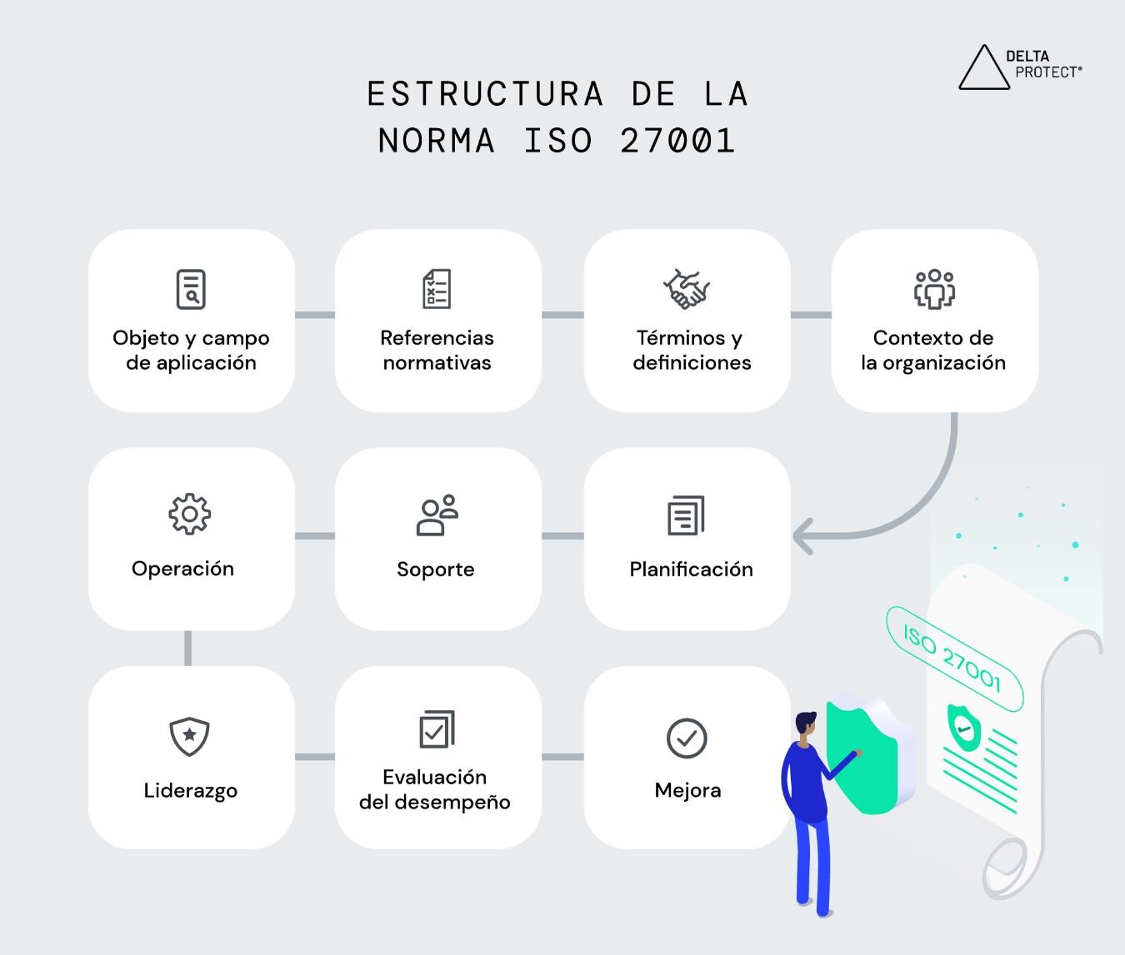Anexos

Anexo A. Imagen ilustra la norma ISO 27001

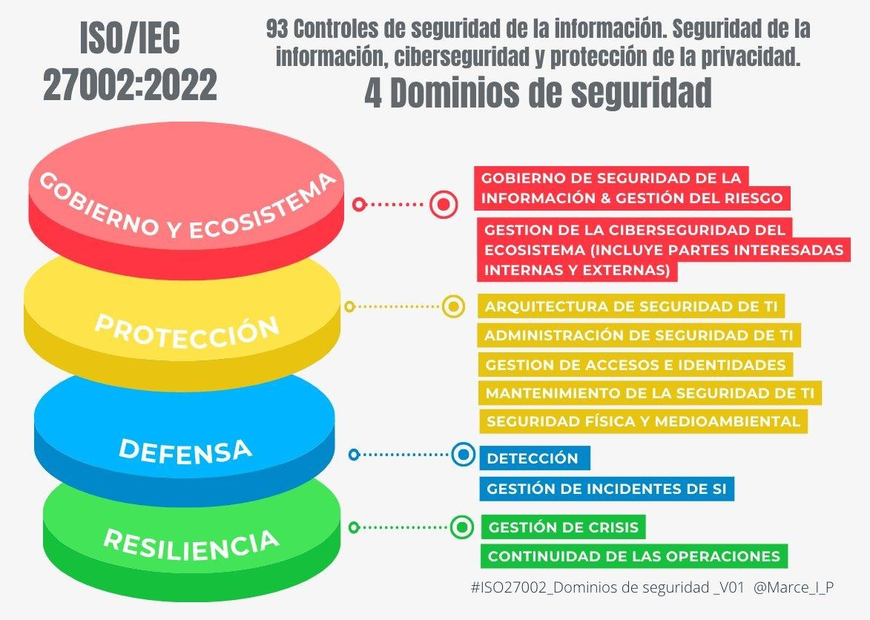Imagen ilustra la norma ISO 27002

